EDUCAÇÃO INFANTIL, ENSINO FUNDAMENTAL
ANOS INICIAIS E FINAIS E ENSINO MÉDIO
Componente curricular: Inglês DATA: ________/03/2020
Docente: Ilma Galvão
Discente: ___________________________________________________________________________________________
ANO: 3° ano TURMA: A ( ) B ( )

“Aqui tem Gente Formando, Ensinando
e Educando Com Carinho e Competência”
www.escolatropicalia.com.br
E-mail: contato@escolatropicalia.com.br
Telefone: (74) 3534-2905

ATIVIDADES EXTRACLASSE ESTUDO DIRIGIDO

- ORIENTAÇÕES: A atividade foi elaborada especialmente para reforçar os conceitos dados em aula. Com os exercícios você deve fixar os seus conhecimentos. Para isso, segue algumas orientações para melhor realizar os seus estudos.

- Utilize sempre que possível três tipos de memória: visual (leitura silenciosa), auditiva (leitura em voz alta), mecânica (escrita, registro do que leu ou estudou);

- A leitura te fará participar das discussões do texto, emitindo sua opinião com sua interpretação e produção escrita.
- - Leia atentamente as questões para não fugir do que é pedido.

- - Consulte sempre o dicionário, pois você pode “traduzir” mal o que está sendo pedido.

- Para realizar esta atividade você deve pesquisar no computador ou celular fazendo a tradução das palavras.
- Nesta lição vocês irão aprender a identificar nomes de frutas, legumes, verduras e cereais.
- Você pode pesquisar no seu livro didático também. Página (449 e 450)

ATIVIDADE DE FIXAÇÃO

Questão 1
Faça a tradução.
FRUITS ________________________________________________

Tomatoes __________________________________________________

Pears ______________________________________________________
Oranges ___________________________________________________

Strawberry _________________________________________________

Mango ____________________________________________________

Lemons ___________________________________________________
Guava ____________________________________________________

Apples ____________________________________________________

Questão 2
Escreva em inglês os nomes das imagens.

Leite
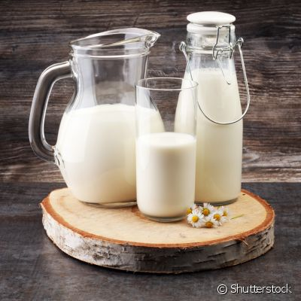 ________________________________

Pão
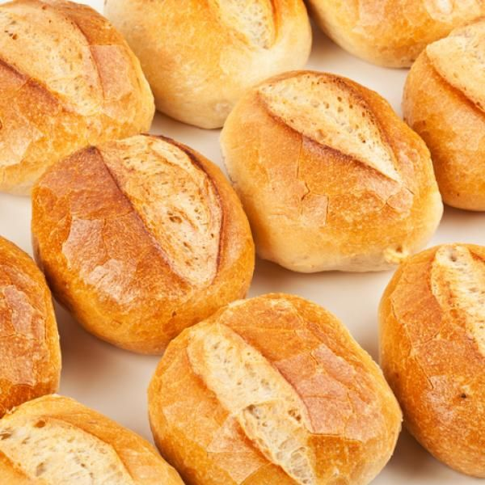 ______________________________
Café
_________________________

Questão 3
Faça a tradução das frases seguindo o modelo.
I like rice ( Eu gosto de arroz )

He don’t like milk ( Ele não gosta de leite)

- She likes patatoes
______________________________________________________
- I like strawberry
______________________________________________________
- They don’t like coffee
______________________________________________________

Questão 4
Escreva em inglês o que você gosta no seu café da manhã.

________________________________________________________________________________________________________________________________________________________________________________________________

Questão 5
Escreva vegetais ou legumes em inglês nas linhas baixo.
__________________________________________________________________________________________________________________________________________________________________________________________________________________________________________________________________________________________________________________________________________________________________________________________________________________

Bons estudos!

